Cách bật hoặc tắt đèn pin bằng cách chạm tay hai hoặc ba lần
vào mặt lưng của iPhone
Mặc định, Back Tap không có sẵn tùy chọn bật/tắt đèn pin. Tuy nhiên, nếu kết hợp Back Tap với ứng dụng Shortcuts, bạn hoàn toàn có thể bật/tắt đèn pin trên iPhone bằng Back Tap.

Bạn mệt mỏi vì thường xuyên phải dò dẫm trong bóng tối khi về nhà vào ban đêm? Đừng lo, nếu bạn sử dụng iPhone 8 hoặc mới hơn chạy iOS 14 trở lên, bạn có thể bật/tắt nhanh đèn pin (flashlight) trên iPhone bằng cách chạm tay hai hoặc ba lần vào mặt lưng của thiết bị sử dụng tính năng tên Back Tap.
Back Tap là gì? Cách hoạt động của Back Tap?
Back Tap là một tính năng trợ năng của iOS 14. Nó sử dụng gia tốc kế (accelerometer) tích hợp sẵn trên iPhone để nhận diện những cú chạm tay vào mặt lưng của thiết bị. Tính năng này tương thích với iPhone 8 và các đời iPhone mới hơn.
Với Back Tap, người dùng có thể khởi chạy một ứng dụng hoặc tác vụ bất kỳ trên điện thoại, bao gồm cả phím tắt (shortcut), chính là cái chúng ta sẽ sử dụng cho mục đích mở/tắt đèn pin trong bài viết hôm nay.
Mặc định, Back Tap không có sẵn tùy chọn bật/tắt đèn pin. Tuy vậy, nó lại hỗ trợ chạy phím tắt được tạo ra từ ứng dụng Shortcuts (Phím tắt) trên iPhone. Do đó, để có thể bật/tắt đèn pin bằng Back Tap, chúng ta chỉ cần tạo một phím tắt bật/tắt đèn pin trên ứng dụng Shortcuts (Phím tắt), sau đó chọn phím tắt này từ danh sách phím tắt trên Back Tap.
Tạo phím tắt bật/tắt đèn pin trên iPhone
Mở ứng dụng Shortcuts (Phím tắt) trên iPhone. Nếu bạn không tìm thấy biểu tượng ứng dụng, hãy tìm nó bằng tiện ích tìm kiếm Spotlight: Vuốt xuống dưới từ cạnh trên cùng của màn hình chính, gõ từ khóa “shortcuts (phím tắt)” vào thanh tìm kiếm, sau đó chọn ứng dụng Shortcuts (Phím tắt) từ danh sách.
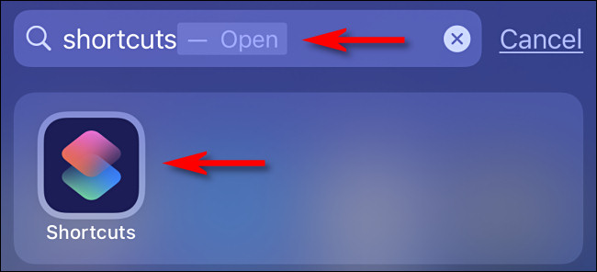
Tiếp theo, bạn chọn thẻ My Shortcuts (Phím tắt của tôi), sau đó chọn All Shortcuts (Tất cả phím tắt).
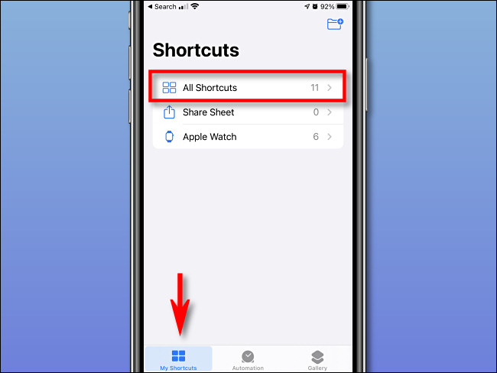
Tại màn hình All Shortcuts (Tất cả phím tắt), bạn bấm nút hình dấu cộng ở phía trên góc phải.
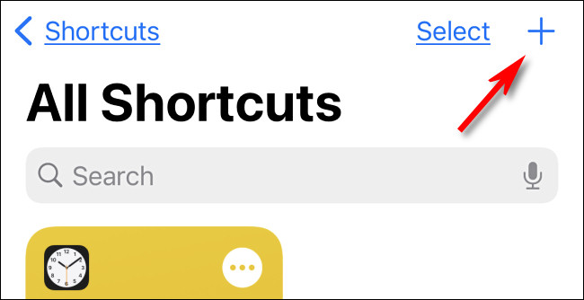
Ở màn hình New Shortcut (Phím tắt mới), bạn bấm nút hình ba dấu chấm cũng ở phía trên góc phải.
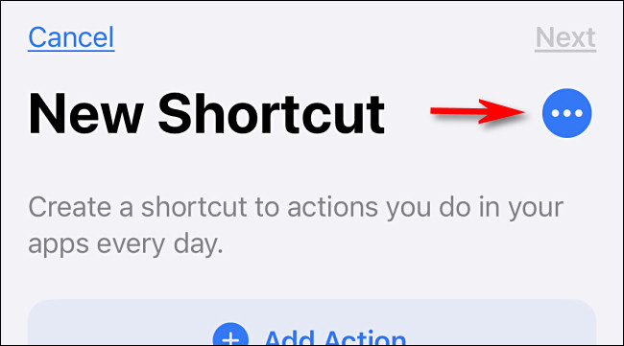
Bây giờ, bạn đặt tên bất kỳ cho phím tắt, chẳng hạn Flashlight Toggle, rồi bấm nút Done (Xong).
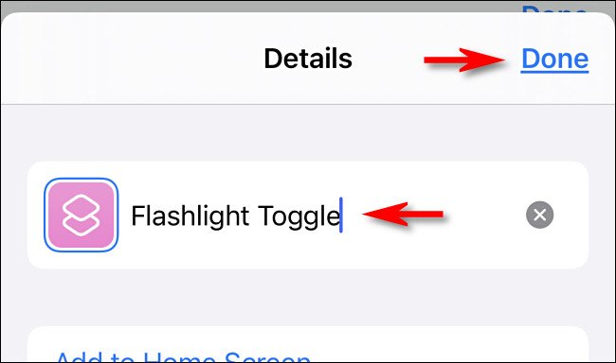
Sau khi quay lại màn hình tạo phím tắt mới, bạn bấm nút Add Action (Thêm tác vụ).
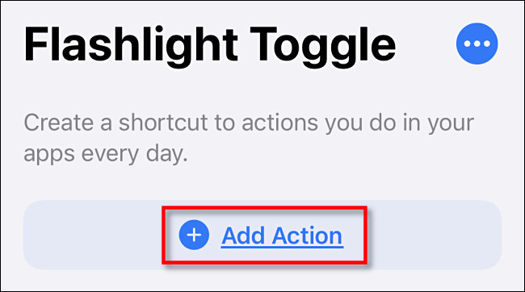
Từ trình đơn bung lên, bạn nhập từ khóa “flashlight (đèn flash)” vào ô tìm kiếm, sau đó chọn Set Flashlight (Đặt đèn flash) từ danh sách.
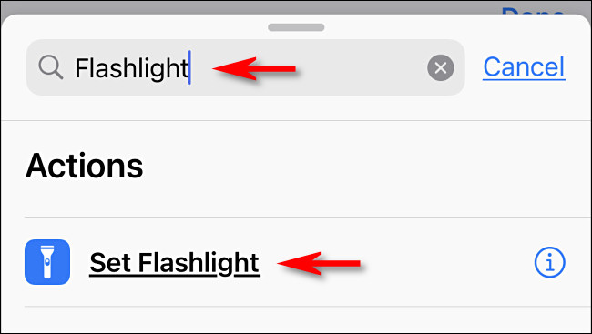
Hành động mặc định của tác vụ Set Flashlight (Đặt đèn flash) là bật đèn flash (còn gọi là đèn pin). Tuy nhiên, mục đính của chúng ta là tạo ra “công tắc” bật/tắt đèn pin. Nghĩa là, khi chúng ta chạy phím tắt ở lần đầu tiên, nó sẽ bật đèn pin, và khi chúng ta chạy nó lần nữa, đèn pin sẽ tắt. Do vậy, tại đây chúng ta cần tùy chỉnh lại tác vụ Set Flashlight (Đặt đèn flash).
Để thực hiện, bạn bấm lên từ Turn (Chuyển) trong cụm Turn flashlight On (Chuyển đèn flash thanh Bật).
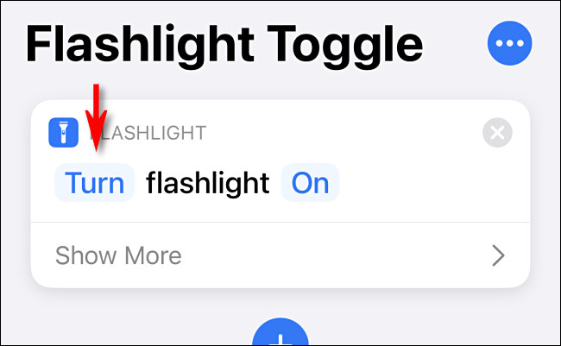
Khi trình đơn Operation (Thao tác) bung lên, bạn chọn Toggle (Chuyển đổi).
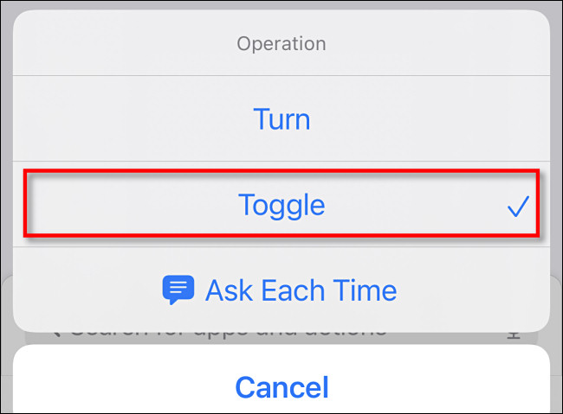
Quay lại màn hình tạo phím tắt mới, và bạn sẽ thấy tác vụ bây giờ là Toggle flashlight (Chuyển đổi đèn flash). Điều này có nghĩa, khi bạn chạy phím tắt và đèn pin đang tắt, nó sẽ bật đèn pin. Ngược lại, khi bạn chạy phím tắt và đèn pin đang bật, nó sẽ tắt đèn pin.
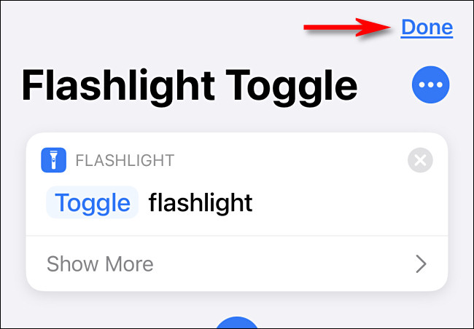
Bấm nút Done (Xong) và bạn đã hoàn tất thao tác tạo phím tắt bật/tắt đèn pin.
Bạn sẽ thấy phím tắt Flashlight Toggle trong danh sách tất cả phím tắt. Bạn có thể chạy thử phím tắt để kiểm tra xem nó có hoạt động đúng như ý bạn muốn. Nếu chạy phím tắt lần đầu và đèn pin bật, sau đó bạn chạy nó lần nữa và đèn pin tắt nghĩa là phím tắt hoạt động tốt.
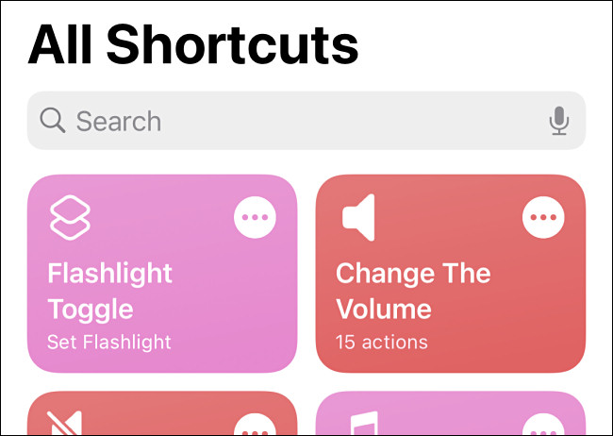
Bây giờ, bạn có thể chuyển sang bước tiếp theo: Liên kết phím tắt Flashlight Toggle với Back Tap.
Cách bật/tắt đèn pin trên iPhone bằng Back Tap
Để liên kết phím tắt Flashlight Toggle với tính năng Back Tap, bạn thực hiện theo các bước dưới đây:
Mở ứng dụng Settings (Cài đặt) trên iPhone.
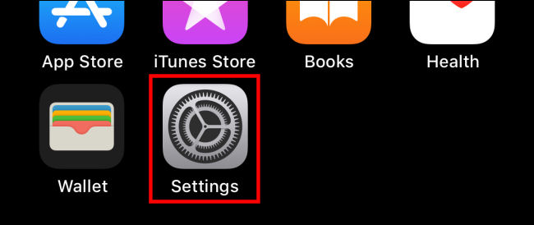
Chọn Accessibility (Trợ năng) > Touch (Cảm ứng).
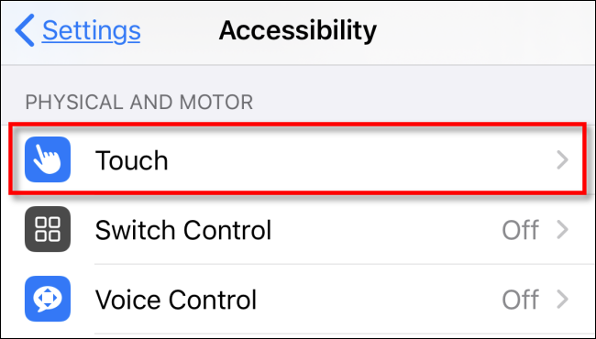
Tại màn hình Touch (Cảm ứng), bạn chọn Back Tap (Chạm vào mặt sau).
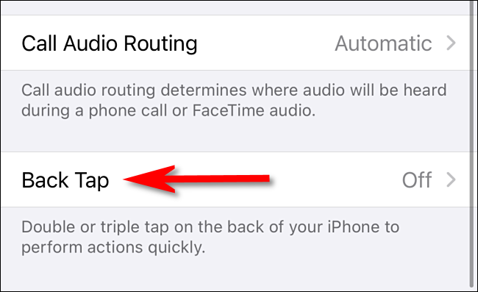
Ở màn hình Back Tap (Chạm vào mặt sau), bạn chọn Double Tap (Chạm hai lần) hoặc Triple Tap (Chạm ba lần).
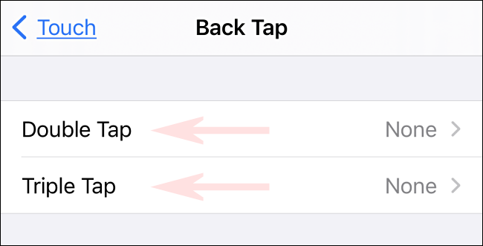
Kế đến, bạn di chuyển xuống dưới đến phầm Shortcuts (Phím tắt), rồi chọn phím tắt Flashlight Toggle chúng ta vừa tạo ở trên.
Bấm nút Back (Quay lại) để lưu các thay đổi, sau đó thoát ứng dụng Settings (Cài đặt).
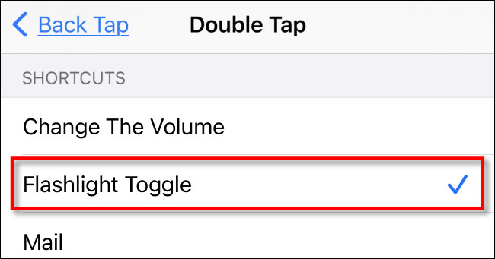
Lần tới, khi bạn chạm tay hai hoặc ba lần vào mặt lưng của iPhone (tùy vào cách bạn cài đặt nó), iPhone sẽ bật đèn pin. Chạm tay hai hoặc ba lần vào mặt sau của iPhone một lần nữa, iPhone sẽ tắt đèn pin.
Ca Tiếu
https://www.howtogeek.com/692273/how-to-turn-on-the-flashlight-by-tapping-your-iphones-back/

